**Ergonomie de mon site web**

Tout ce qui est inclus dans une interface et permet une utilisation plus facile, plus efficace et plus agréable est compris dans l’ergonomie d’un site web.// L'ergonomie c'est, le fait de concevoir et d'optimiser un objet afin de faciliter son utilisation au quotidien.

1. Avoir un chargement rapide
2. Proposer un parcours client clair
3. Respecter les conventions du web
4. accessible via n’importe quel appareil (PC, mobile, tablette…)
5. Un plan de page lisible :
6. Une page d’accueil claire, simple et précise Des textes lisibles

[Qu'est-ce que l'ergonomie d'un site web ? 12 exemples à adopter (snoweb.io)](https://www.snoweb.io/fr/web-design/ergonomie-site-web/)

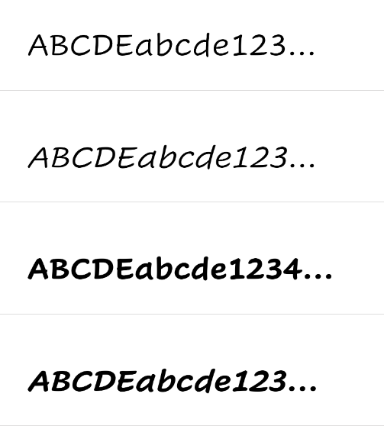

<https://www.snoweb.io/fr/web-design/ergonomie-site-web/>

une barre fixe en dessous de la page qui contient les réseaux sociaux et



[7 bases pour l'ergonomie d'un site web en 2022 | Aventique](https://aventique.paris/ergonomie-site-web/#:~:text=Quelles%20sont%20les%20bases%20indispensables%20pour%20l%E2%80%99ergonomie%20d%E2%80%99un,confiance%20...%207%20Avoir%20un%20chargement%20rapide%20)

Une barre fixe en haut de la page



**JS**

**HTML-CSS**

**PHP**

**C#**

**Python**

